Муниципальное бюджетное дошкольное образовательное учреждение
Детский сад №4 г Кызыла Республики Тыва

Методическая разработка
«Организация методической работы в ДОУ в современных условиях»

Выполнили:
Заведующий Сарыг-Донгак Шончалай Кызылбайовна
Старший воспитатель Очур-оол Светлана Салчаковна

\
2025 г

1.О современной системе дошкольного образования
Современная система дошкольного образования характеризуется расширением спектра применяемых вариативных программ и педагогических технологий, широким развитием инновационных подходов к осуществлению педагогической деятельности в образовательном процессе. Это требует внесения существенных корректив в систему повышения профессионального мастерства педагогов и всей работы методической службы учреждения.
Современному педагогу, в условиях перемен, в период модернизации российского образования, реализации основных направлений национальной образовательной инициативы «Наша новая школа», в современной модели образования, ориентированной на развитие инноваций, необходимо продвигаться в профессиональном развитии, сохранять и преумножать лучшие педагогические качества, развивать творческий потенциал. Введение ФГОС ориентирует педагогов на инновационные подходы к организации образовательного процесса, требует адекватного восприятия педагогических новшеств, осознания их необходимости.
Возрастающие требования общества к качеству образования и педагогическому профессионализму обусловили приоритетную направленность процесса повышения квалификации педагогов на развитие профессиональных компетенций, на обеспечение условий для конструктивного решения проблем педагогической практики и реализации задач инновационного развития педагогической деятельности.
Обеспечение обозначенных приоритетов, в свою очередь, предполагает изменение содержания и форм повышения профессионального уровня педагога, эффективного взаимодействия всех специалистов дошкольного образовательного учреждения, что возможно при формировании модели сетевой организации методической службы.
Целью методической работы в МБДОУ №4 г Кызыла является создание оптимальных условий для непрерывного повышения уровня общей и педагогической культуры участников образовательного процесса.
Создание эффективных условий для всестороннего непрерывного развития детей, качества профессионального развития педагогов дошкольного учреждения, взаимодействия с семьей определяет основные задачи методической работы:
1. Обучение и развитие педагогических кадров, управление повышением их квалификации.
2. Выявление, изучение, обобщение и распространение передового педагогического опыта педагогов МБДОУ
3. Подготовка методического обеспечения для осуществления образовательного процесса.
4. Координация деятельности МБДОУ и семье в обеспечении всестороннего непрерывного развития воспитанников.
5. Координация деятельности МБДОУ с учреждениями окружающего социума для реализации задач развития воспитанников и МБДОУ в целом.
6. Анализ качества работы с целью создания условий для обеспечения позитивных изменений в развитии личности воспитанников через повышение профессиональной компетентности педагогов.
Повышение профессионального мастерства педагогов при МБДОУ №4 г Кызыла осуществляется дифференцированно, с учетом исходного профессионального уровня деятельности педагога, который характеризуется профессиональной компетентностью педагога, его творческим потенциалом, владением педагогическими технологиями. Таким образом, выделяются три категории педагогов:
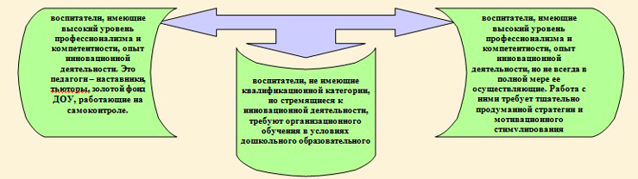
Действующая модель методической службы ДОУ носит дифференцированный и интегративный характер, учитывая особенности выше обозначенных категорий педагогов (приложение 1-2).
Основной инновационный вектор методической работы в ДОУ - качество образования как стратегия повышения профессионализма педагогов. При этом управление методической моделью направлено на создание условий, в которых участники образовательного процесса достигают своих целей: педагоги – инновационно-преобразующих; воспитанники – деятельностных целей (игровой, коммуникативной, познавательной, продуктивной и т.д.); родители – социально-педагогических.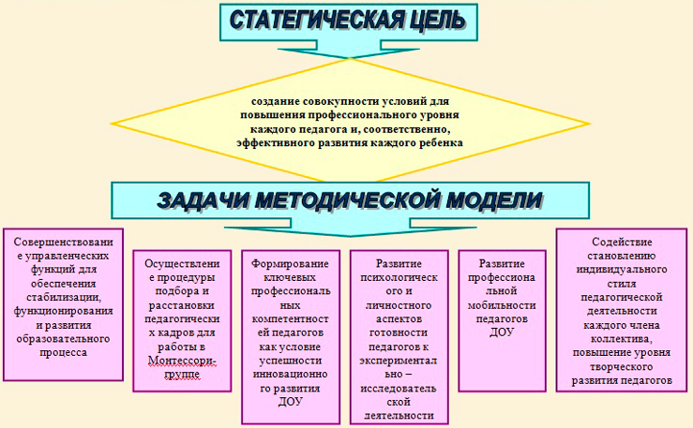
Механизмами реализации указанных целей и задач является комплексно – целевая программа развития, образовательная программа ДОУ, годовой план работы, план работы управленческой деятельности руководителей ДОУ.
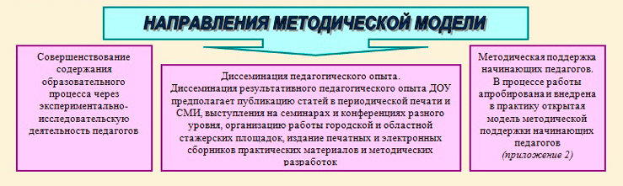
Содержание функций модели методической службы определено с учетом их реализации: аналитическая, прогностическая, проектирующая, организационная, контролирующая, коррекционная, экспертная (приложение 3).
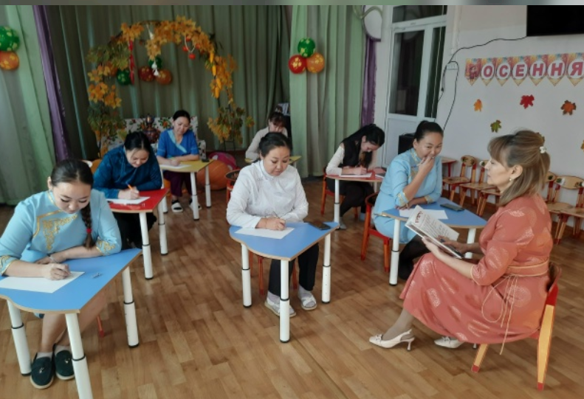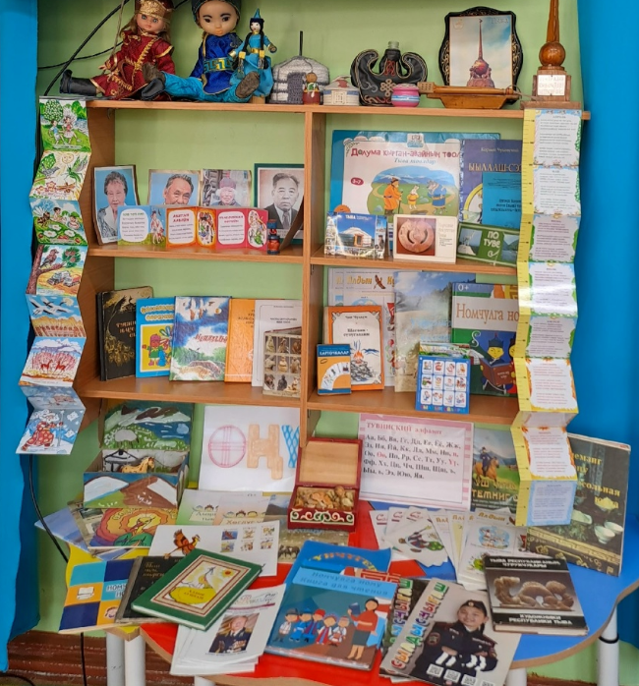
Повышение мастерства педагогов, пополнение их теоретических и практических знаний осуществляется через разнообразные формы методической работы с кадрами (приложение 4).
На базе ДОУ успешно функционирует стажерская площадка по теме «Интегрированные занятия в рамках проектной деятельности», в ее работе участвуют и педагоги ДОУ города. Эффективность работы стажерской площадки обусловлена деятельностью наставников-тьюторов (см приложение 5).
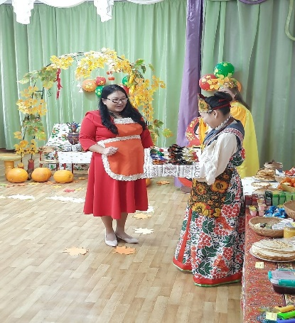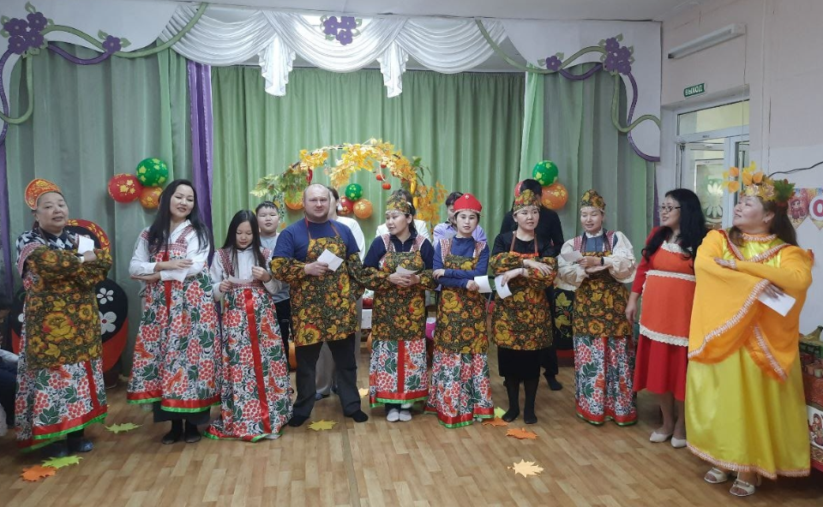
С целью повышения профессионального мастерства педагогов дошкольного образовательного учреждения используются разнообразные технологии, позволяющие раскрыть возможности каждого воспитателя: деловая игра, брифинг, тренинг, викторина, конкурс профессионального мастерства, дискуссия, поисково-творческие задания. Используя методы тестирования и анкетирования, карты эффективности педагога, карты возможностей и затруднений, карьерограммы, выявляем уровень методической подготовки педагога, его способности к профессиональному совершенствованию (приложения 6-10). На основании полученных данных выявляются наиболее актуальные вопросы для обсуждения; вопросы, требующие консультирования для части педагогов. Исходя из реальных потребностей педагогов, планируется проведение различных современных форм работы с педагогическим коллективом.
Результаты внедрения модели методической службы анализируются в триаде: воспитанники-педагоги-родители.
Целевым ориентиром является модель выпускника ДОУ (Приложение 11). Ценности методической службы видим в подготовке педагога как субъекта профессиональной деятельности, педагога-инициатора, способного к самообразованию и непрерывному творческому росту, готового в ходе собственной творческой деятельности создавать условия для саморазвития воспитанников. Приоритетное направление – оказание помощи педагогам в подготовке к инновационной деятельности.
Повышение профессионального уровня педагогов заключается в формировании ключевых компетенций, совокупность которых приводит к эталонной профессиональной компетенции педагога. Профессиональная компетенция педагога определяется как совокупность знаний, умений, профессионально важных качеств, обеспечивающих эффективность и оптимальность образовательного процесса (приложение 12-15)
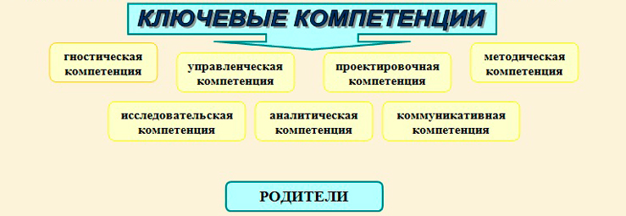

Высокая степень удовлетворенности родителей результатами образовательного процесса, рост их педагогической просвещенности подтверждают результативность методической модели.
Экспериментальная деятельность педагогического коллектива, направленная на развитие ранней социализации детей, служит связующим звеном всех участников образовательного процесса ДОУ.
Миссия предлагаемой модели методической службы направлена на формирование нового типа педагога-профессионала, обладающего современным педагогическим мышлением и высокой профессиональной культурой.
Отмечаются преимущества ее функционирования:
- экономические (уменьшаются затраты на повышение профессионального уровня);
- педагогические (образование становится более мотивированным, технологичным и индивидуализированным);
- эргономические (педагоги имеют возможность распределять время для самообразования по удобному для себя графику);
- информационные (возрастает доступность современных программных средств, новых образовательных технологий);
- коммуникационные (возрастает число участников сети, с которыми возможно взаимодействие).
Эффективность методической работы зависит от решения двух взаимосвязанных задач: формирования готовности педагогов к восприятию новых образовательных средств и обучения умениям действовать по-новому.
Потенциальная полезность функционирования данной модели:
- формирование новой, более вариативной и гибкой к современным условиям образовательной среды для профессионального, творческого развития педагогов и руководителей;
- удовлетворение профессиональных потребностей педагогов;
- культивирование интереса к нововведениям и их инициирование;
- приведение квалификации кадрового потенциала к современному уровню требований (конкурентоспособность);
- повышение свободы общения на основе интенсивного информационного обмена;
- модернизация дошкольной методической службы.
Модель методической службы успешно апробирована и может быть использована в практике современных дошкольных образовательных учреждений с целью повышения качества образования и профессионального уровня педагогов.
Заключение. Методическая работа занимает особое место в системе управления дошкольным учреждением, так как, прежде всего, способствует активизации личности педагога, развитию его творческой деятельности. Все ее формы направлены на повышение квалификации и мастерства воспитателей. Постоянная связь содержания методической работы с результатами работы педагогов обеспечивает непрерывный процесс совершенствования профессионального мастерства каждого воспитателя. В то же время методическая работа носит опережающий характер и отвечает за развитие и совершенствование всей работы с детьми, в соответствии с новыми достижениями в психологической и педагогической науке. Поэтому методическая работа не является службой корректирования ошибок в деятельности воспитателя, хотя в ходе ее приходится решать эти проблемы. Главным является оказание реальной, действенной и своевременной помощи педагогам.
Актуальность проблемы подготовка высококвалифицированного, свободно мыслящего, активно действующего воспитателя на современном этапе очевидна для всех.

Литература
- Белая К.Ю. Руководство ДОУ: контрольно-диагностическая функция. – М.: АСТ, 2013. – 68 с.
- Бондаревская, Е.В. Парадигмальный подход к разработке содержания ключевых педагогических компетенций / Е.В. Бондаревская, С.В. Кульневич // Педагогика. – 2014. – № 10. – С. 23-31.
- Белая К. Ю. 300 ответов на вопросы заведующей детского сада. – М.: АТС, 2013. – 393 с.
- Белкин А. С. Компетентность. Профессионализм. Мастерство. – Челябинск: Юж.-Урал. кн. изд-во. 2014. – 176 с.
- Воронина Г.Л. Управление качеством дошкольного образования: состояние, проблемы, перспективы развития/Материалы окружного научно -практического семинара г. Новый Уренгой 26-30 ноября 2002г. Часть 1,2.-Салехард: ЯНОИПКРО, 2013
- Волобуева Л. М. Работа старшего воспитателя ДОУ с педагогами. – М.: Творческий центр, 2014. – 96 с.
- Веракса Н.Е. Проектная деятельность дошкольников: пособие для педагогов дошкольных учреждений: для работы с детьми 5-7 лет / Н.Е. Веракса, А.Н. Веракса. – М.: Мозайка-Синтез, 2021.
- Волобуева, Л.М. Работа старшего воспитателя с педагогами / Л.М.Волобуева// Творческий Центр Сфера. –Москва-2005.-с.67.
- Деркунская В.А., Поведенок Н.П., Тимофеева Н.Н. Инновационные формы активизации профессионального творчества воспитателей ДОУ в условиях опытно-экспериментальной работы // Управление ДОУ. – 2012. - № 5. – с. 24.

Приложения

1. Модель методической службы ДОУ
2. Открытая модель методической поддержки начинающих педагогов
3. Функции модели методической службы
4. Формы методической работы с кадрами
5. Модель взаимодействия участников городской стажерской площадки «Интегрированные занятия в рамках проектной деятельности ДОУ»
6. Анкета для педагогов (выявление перспектив профессиональной деятельности)
7. Анкета начинающего специалиста
8. Карта эффективности работы воспитателя
9. Диагностическая карта возможностей и затруднений педагога ДОУ
10. Критерии оценки результативности педагогического опыта
11. Модель выпускника ДОУ
12. Диагностическая карта уровней компетенций педагога ДОУ
13. Схема модели профессиональной компетенции воспитателя ДОУ
14. Лист оценки уровня профессиональной компетенции педагога
15. Результаты сформированности ключевых компетенций педагогов ДОУ

